Elektronik Belge Yönetim Sistemi Kullanım Kılavuzu

İçindekiler
E-İmza PIN Kodunun Alınması 2
Windows İşletim Sisteminde Yapılması Gereken işlemler 8
Windows XP ve 7 için Sürücü Kurulumu 8
Microsoft .NET Framework 4 veya 4.5 Kurulumu 8
Java Yazılımı Kurulumu 9
Akıllı Kart İzleme Aracı Kurulumu 10
Elektronik Belge Yönetim Sistemine E-İmzasız Giriş 11
Elektronik Belge Yönetim Sistemine E-İmzalı Giriş 11
Akıllı Kart İzleme Aracı Kullanarak PIN Kodunun Değiştirilmesi 12
EBYS’nin Güvenilen Sitelere Eklenmesi 14
Paraf Şifresinin Alınması 15

Bilgi İşlem Daire Başkanlığı

E-İmza PIN Kodunun Alınması
Elektronik imzanızı kullanarak sisteme giriş yapmak için ilk önce KamuSM (Kamu Sertifikasyon Merkezi) internet adresine (www.kamusm.gov.tr) girerek e-imza PIN kodunuzu almanız gerekmektedir. Bunun için aşağıda gösterilen adımları izleyerek e-imza PIN kodunuzu alabilirsiniz.

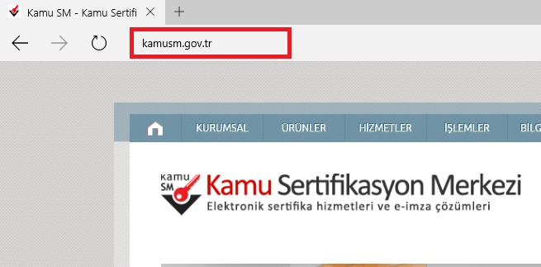
- Adım

- Adım
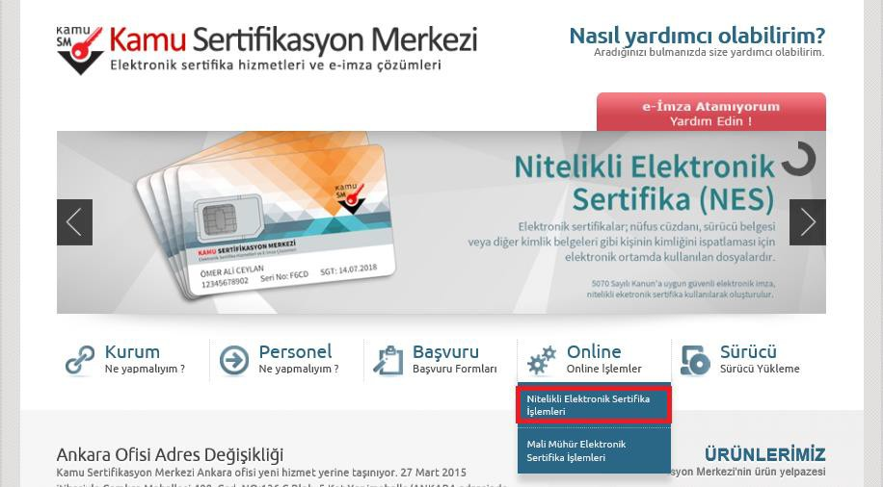
“Online işlemler” altından “Nitelikli Elektronik Sertifika İşlemleri” linkine tıklanır.

- Adım
Açılan sayfada “Şifreli Giriş” yapılır. Daha önce KamuSM’den alınmış ve geçerli olan bir sertifikayla giriş işlemi “E-İmzalı Giriş” butonuna tıklanarak da yapılabilir.
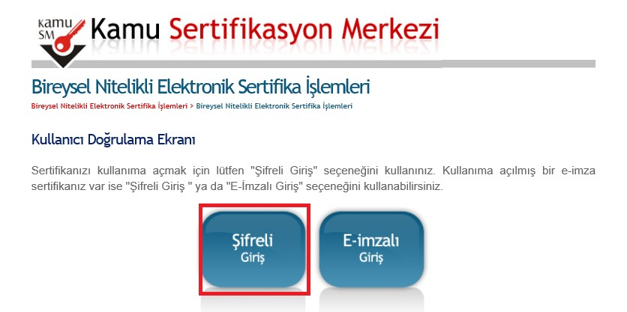

- Adım
Kimlik No, Resimdeki Yazı ve Güvenlik Sözcüğü alanları doldurulup “Giriş” butonuna basılır.
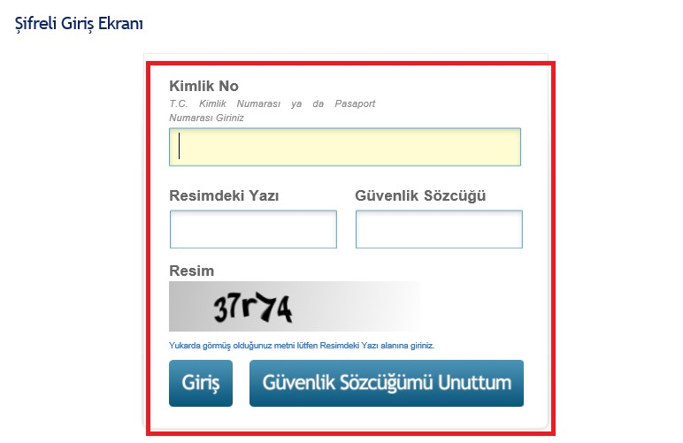

NOT: Eğer güvenlik sözcüğünüzü hatırlamıyorsanız aşağıdaki işlemleri yaparak güvenlik sözcüğünüzü tekrar belirleyebilirsiniz.
- Şifreli giriş ekranındaki “Güvenlik Sözcüğümü Unuttum” butonuna tıklanır.
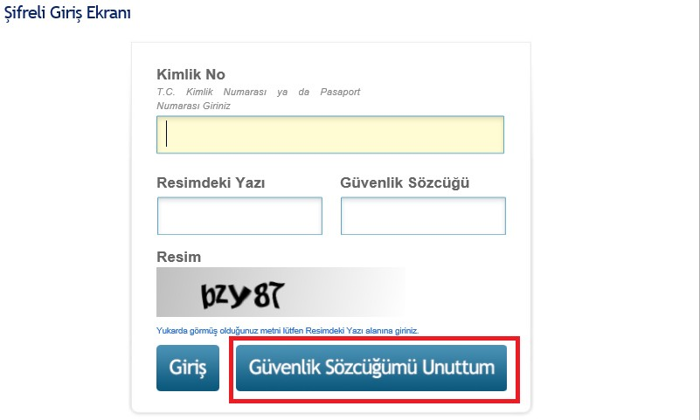

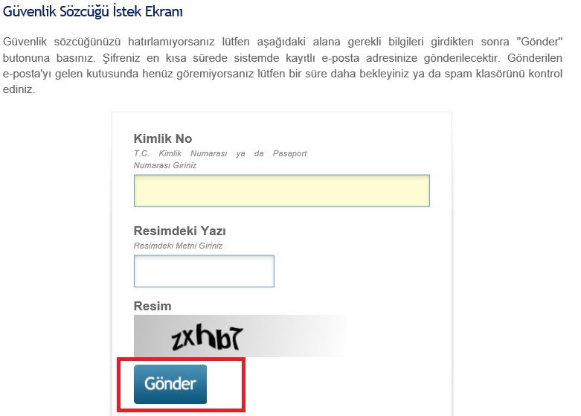
- Güvenlik sözcüğü istek ekranında Kimlik No ve Resimdeki Yazı alanları doldurulup “Gönder” butonuna basılır.

- Açılan sayfada güvenlik sözcüğünüzü güncellemeniz için size e-posta gönderildiğine dair bir bildirim görüntülenecektir.
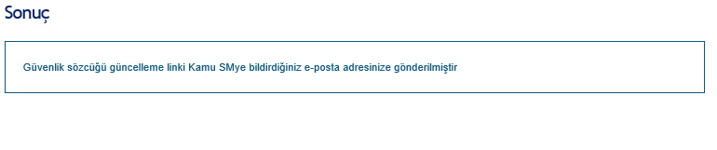

- KamuSM’den gelen e-postadaki bağlantıya tıklanır.

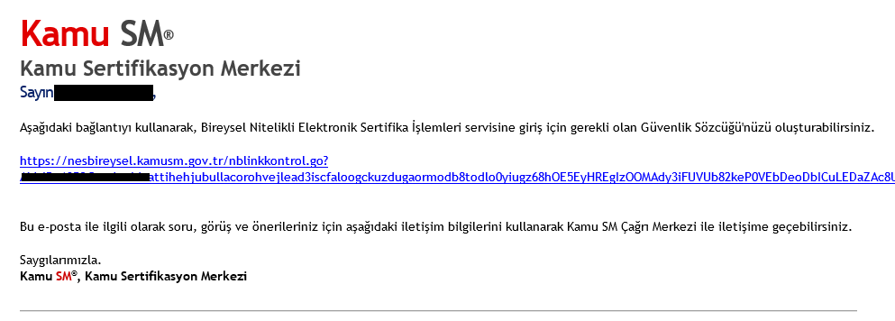

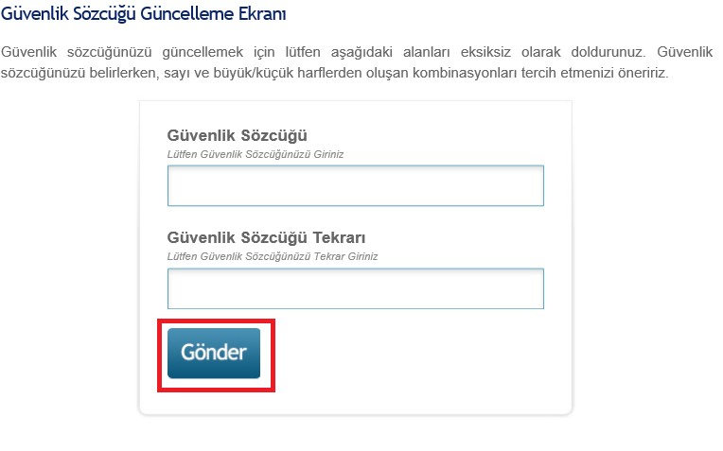
- Açılan sayfada Güvenlik Sözcüğü ve Güvenlik Sözcüğü Tekrarı alanları doldurup “Gönder” butonuna basılır.

- İstenilen işlemler gerçekleştikten sonra artık Güvenlik Sözcüğünüz başarıyla güncellenecektir. Güvenlik sözcüğünüzü güncelledikten sonra PIN kodunuzu belirlemeniz için tekrar “Şifreli Giriş” ekranına gitmeniz gerekmektedir.

- Adım
SMS Onay Ekranında cep telefonu numaranız görüntülenecektir. “Onay” butonuna tıklayarak cep telefonu numaranıza bir onay kodu gönderilecektir.
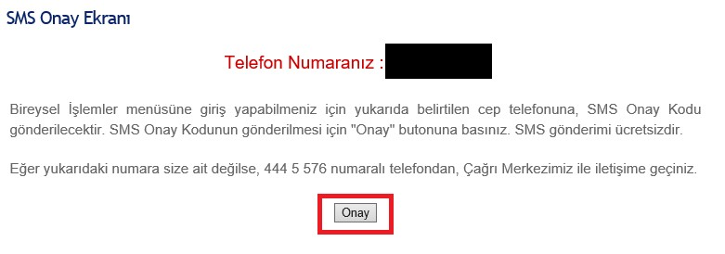

- Adım
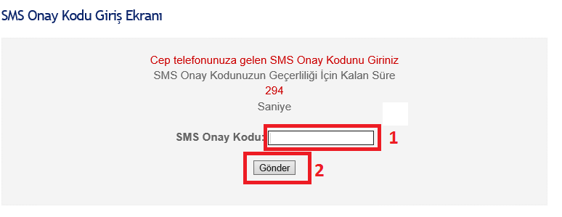
Cep telefonunuza gelen “SMS Onay Kodunu” açılan sayfadaki alana girerek “Gönder” butonuna tıklayınız.

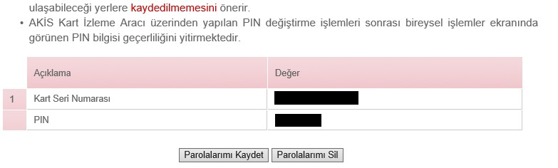
- Adım
İşlemler Menüsünden “PIN/PUK Bilgisi” butonuna tıklayınız.

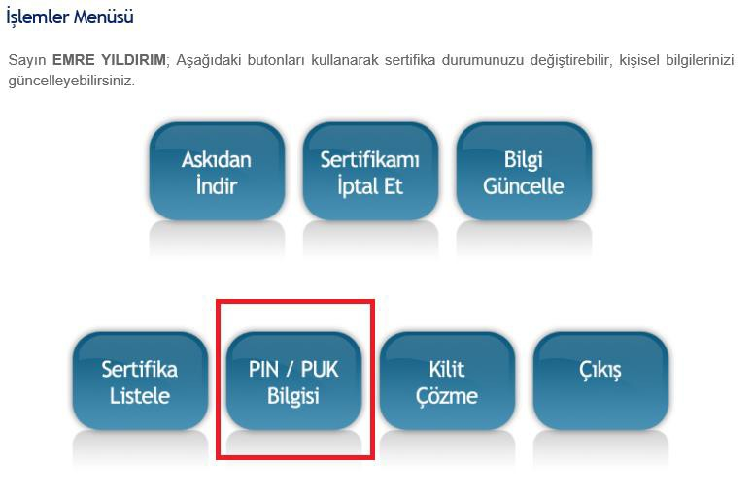

- Adım
Açılan sayfanın en altında “Kart Seri Numaranız” ve “PIN Kodunuz” görüntülenecektir. “Parolalarımı Kaydet” butonuna tıklayarak indirilen belgeyi güvenli bir yerde saklayınız.

Windows İşletim Sisteminde Yapılması Gereken işlemler
İşletim sisteminizde elektronik imzanın çalışması için sisteminiz üzerinde bazı programların kurulu olması gerekmektedir. Kurulması gereken programlar aşağıdaki gibidir.
- Windows XP ve 7 için Sürücü Kurulumu
- Microsoft .NET Framework 4 veya 4.5
- Java Yazılımı (Son Versiyon)
- Akıllı Kart İzleme Aracı
NOT: Windows 8 ve 8.1 işletim sistemi kullanıyorsanız 1. adımı atlayabilirsiniz.

- Windows XP ve 7 için Sürücü Kurulumu
Eğer işletim sisteminiz Windows XP veya Windows 7 ise e-imza sürücüsünü yüklemeniz gerekmektedir. Sürücüyü yüklemek için http://ebys.klu.edu.tr/Giris.aspx adresini ziyaret ediniz. Açılan sayfada sol taraftaki simgeye tıklayınız. Açılan sayfadaki listeden eğer işletim sisteminiz Windows XP ise “XP 32 bit” veya “XP 64 bit” yazan dosyanın linkine, Windows 7 ise “Windows 7 32 bit” ve “Windows 7 64 bit” tıklayarak yazılımı indiriniz.

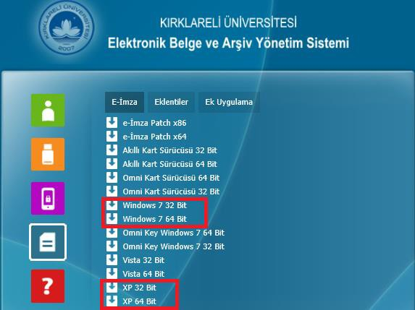
NOT: Sisteminizin “32 bit mi?” veya “64 bit mi?” olduğunu bilmiyorsanız. Bilgisayarım simgesinin üzerine sağ tıklayıp, özellikler seçeneğini seçiniz. Açılan ekranda sistem türünün karşısında 32 bit veya 64 bit olduğunu görebilirsiniz.

- Microsoft .NET Framework 4.5 Kurulumu
Eğer sisteminizde Microsoft .NET Framework 4.5 yazılımı kurulu değil ise https://www.microsoft.com/tr-tr/download/details.aspx?id=30653 adresinden yazılımın kurulum dosyasını indirerek kurabilirsiniz.
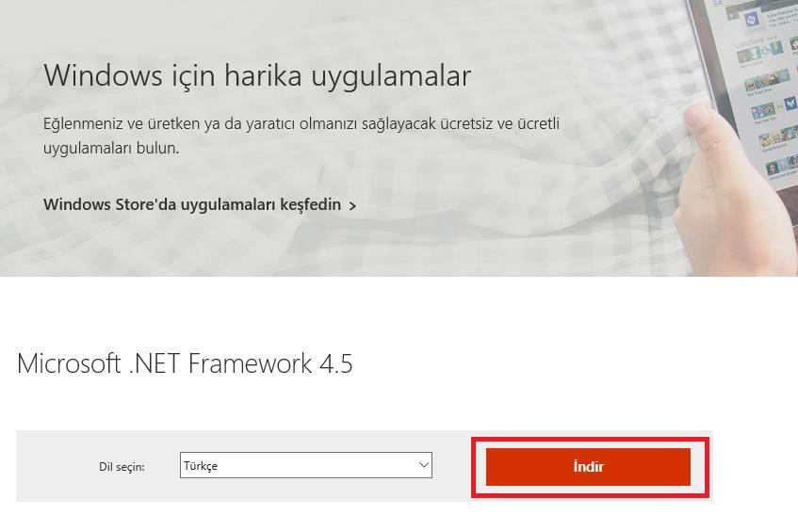

Eğer karşınıza kurulum yaparken “Microsoft .NET Framework 4.5 bu işletim sisteminin zaten bir parçası.” şeklinde bir uyarı çıkıyor ise sisteminizde yazılım kurulu demektir. O yüzden bu adımı geçebilirsiniz.

- Java Yazılımı
Java yazılımını yüklemek için https://java.com/tr/download/manual.jsp adresine girip ve sisteminize uygun Java sürümü seçerek kurulum dosyasını indiriniz ve kurunuz.
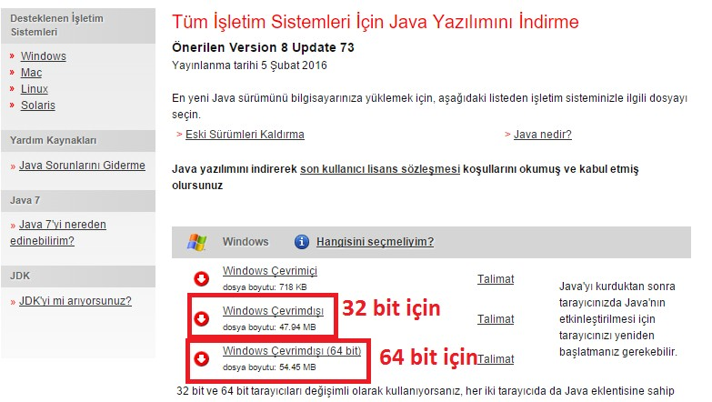
Eğer Java yazılımı daha önce sisteminizde yüklü ise bu adımı geçebilirsiniz.
- Akıllı Kart İzleme Aracı Kurulumu
Akıllı Kart İzleme Aracı kurulum dosyasını indirmek için http://ebys.klu.edu.tr/Giris.aspx adresini ziyaret ediniz. Açılan sayfada sol taraftaki simgeye tıklayınız.
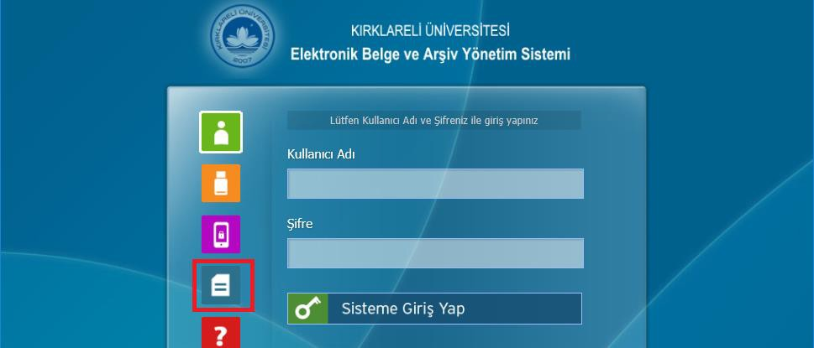

Açılan sayfadaki listeden “Akıllı Kart Sürücüsü” yazan dosyanın linkine tıklayarak sisteminize uygun olan yazılımı indiriniz.

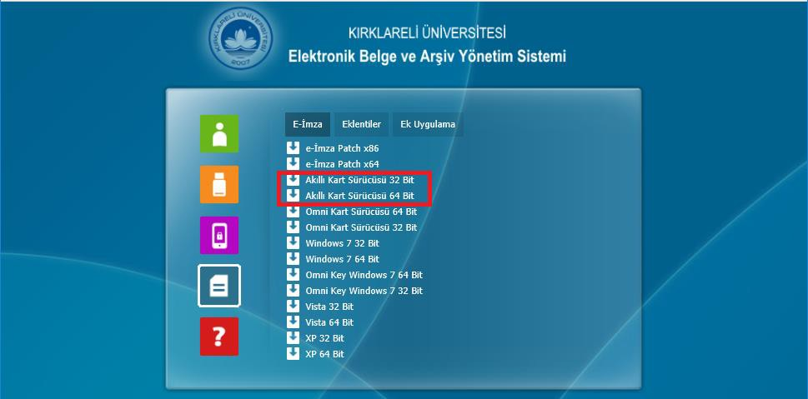

Dosya bilgisayarınıza “.zip” uzantılı olarak indirilecek. Bu uzantılı dosyaları “Winrar” programında çalıştırarak açabilirsiniz. Ardından yazılımın kurulum dosyasını çalıştırınız ve bilgisayarınıza kurunuz.

Tüm bu kurulumlar gerçekleştikten sonra artık Elektronik İmzanızı bilgisayarınızda kullanabilirsiniz.

Elektronik Belge Yönetim Sistemine E-İmzasız Giriş
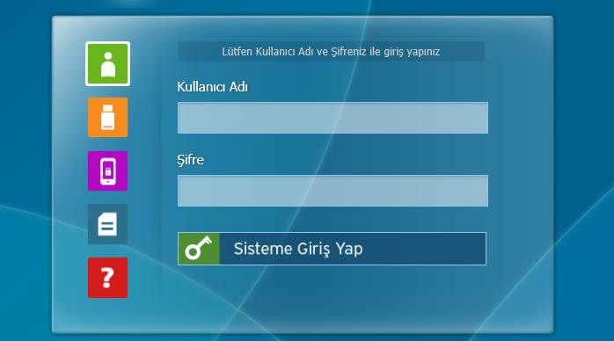
Sisteme giriş yapabilmek için http://ebys.klu.edu.tr/Giris.aspx adresini ziyaret ediniz. Açılan sayfadan sol taraftaki (E-İmzasız giriş) simgesine tıklayınız.
“Kullanıcı Adı” ve “Şifre” alanlarını doldurunuz ve “Sisteme Giriş Yap” butonuna tıklayınız. Kullanıcı adınız kurum tarafından size verilen eposta adresinin “@” karakterine kadar olan kısımdır. Şifre ise kurum eposta adresinizin şifresidir.

Elektronik Belge Yönetim Sistemine E-İmzalı Giriş
Sisteme giriş yapabilmek ilk önce size gönderilen USB bellek şeklindeki E-İmza’yı bilgisayarınıza takınız. Daha sonra http://ebys.klu.edu.tr/Giris.aspx adresini ziyaret ediniz. Açılan sayfadan sol taraftaki (E-İmza ile giriş) simgesine tıklayınız.
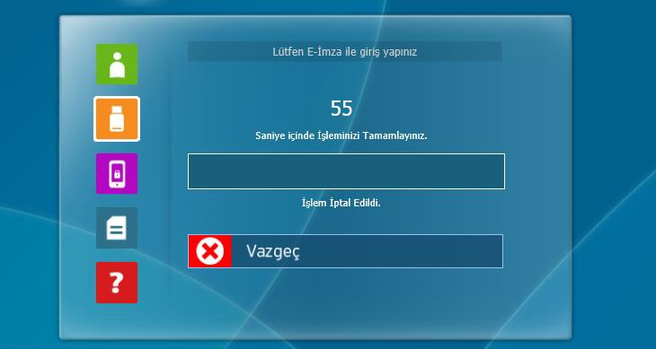

Sistem giriş yapmanız için size 120 saniye vermektedir ve bu süre zarfında giriş yapmanız gerekmektedir.

Elektronik imzalı girişe tıkladıktan sonra daha önceden kurmuş olduğunuz “Akıllı Kart İzleme Aracı” otomatik olarak çalışmaya başlayacaktır.
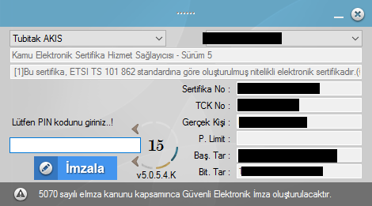
Akıllı Kart İzleme Aracı bilgisayarınıza takmış olduğunuz E-İmza’yı okuyarak gerekli bilgileri karşınıza getirecektir. Daha sonra “Lütfen PIN kodunu giriniz!” alanına daha önceden almış olduğunuz PIN Kodunu girerek “İmzala” butonuna tıklayarak Elektronik Belge Yönetim Sistemine giriş yapabilirsiniz.

NOT: Sisteminizin daha sağlıklı çalışabilmesi için “Internet Explorer” kullanmanızı tavsiye ederiz.

Akıllı Kart İzleme Aracını Kullanarak PIN Kodunun Değiştirilmesi
Elektronik İmzanızın PIN Kodunu değiştirmek için aşağıdaki adımları uygulayarak gerçekleştirebilirsiniz.
- Bu işlemi gerçekleştirmek için Akılı Kart İzleme Aracının bilgisayarınızda yüklü olması gerekmektedir. Eğer sürücü bilgisayarınızda yüklü değil ise Sayfa 10’daki akıllı kart izleme aracı kurulumu adımlarını takip ederek yükleyebilirsiniz.

- Bilgisayarınızda kurulu olan akıllı kart izleme aracını çalıştırınız. Ardından elektronik imzanızı bilgisayara takınız. Açılan ekran aşağıdaki resimdeki gibi bir ekran olacaktır.
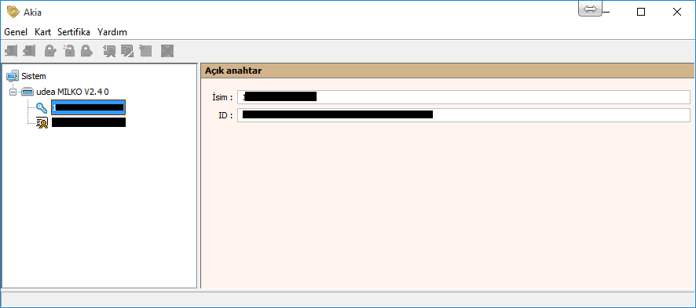

- Açılan ekranda sol taraftaki menüde udea MILKO v2.4 yazan e-imza modeliniz üzerine tıklayınız. Karşınıza kart ile ilgili bilgiler gelecektir.
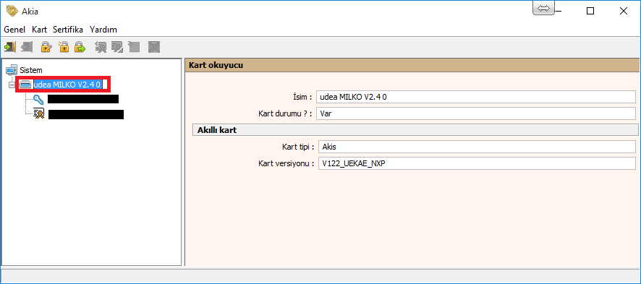
- Üst menünün altında kalan Giriş yap simgesine tıklayınız. Karşınıza “Giriş Yap” ekranı gelecektir. Elektronik İmza şifrenizi girerek giriş yapınız.
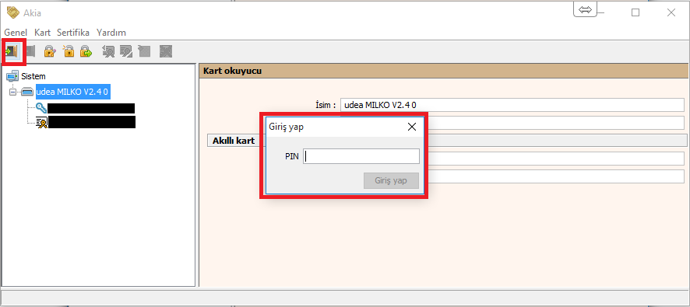

- Üst menüden “Kart” menüsünün altındaki “PIN Değiştir” seçeneğini seçiniz. Eski PIN, Yeni PIN ve Tekrar Yeni PIN alanlarını doldurarak PIN kodunuzu değiştirebilirsiniz.
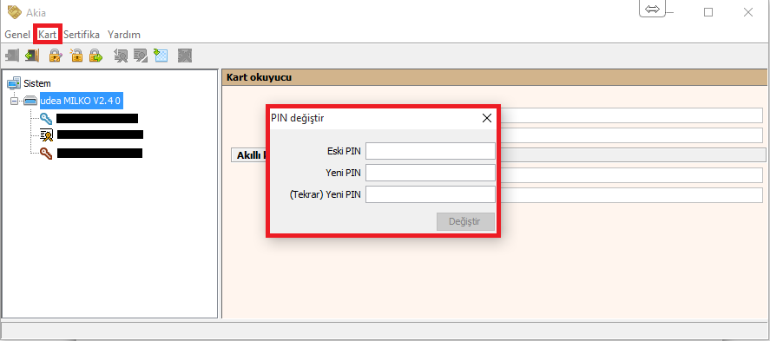

EBYS’nin Güvenilen Sitelere Eklenmesi
Elektronik Belge Yönetim Sistemi web tarayıcınızda açık durumdayken güvenilen sitelere ekleme işlemi yapılmalıdır.
- İnternet Tarayıcınızın menü çubuğundan “Araçlar” menüsünün alt menüsü olan “İnternet Seçenekleri” seçilir.
- Gelen İnternet Seçenekleri penceresinden “Güvenlik” sekmesi seçilir. “Güvenilen Siteler” simgesi seçilerek “Bölge Güvenlik Düzeyi” “Düşük” yapılır. Ardından “Siteler” butonuna tıklanır.
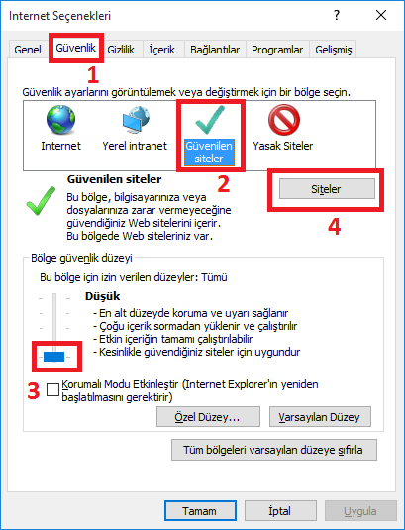

- Açılan ekranda http://ebys.klu.edu.tr adresi boş alana girilerek “Ekle” butonuna basılır. Böylece adres güvenilir web siteleri listesine alınır. Ardından “Kapat” diyerek bulunduğunuz ekrandan çıkabilirsiniz.
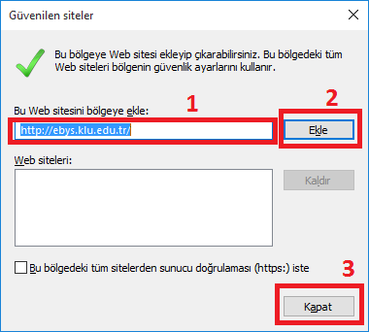

NOT: Elektronik Belge Yönetim Sistemi ile ilgili karşılaştığınız sorunları “Bilgi Yönetim Sistemi” içerisindeki “Destek Talep Sistemi” bölümünden bildirebilirsiniz.

Paraf Şifresinin Alınması
Elektronik Belge Yönetim Sistemine (EBYS) E-İmzasız Giriş yaptıktan sonra belgelere “Paraf” atabilmeniz için Paraf şifresi almanız gerekmektedir. Bunun için aşağıdaki adımlar izlenmelidir.
  - EBYS ye giriş yaptıktan sonra sol taraftaki menüden (Kullanıcı Bilgileri) sayfası açılmalıdır.
  - Açılan sayfanın sağ üst köşesinde “Parola Değiştir” butonuna tıklanır.
  - Açılan kutudaki “Yeni Şifre” ve “Şifre Onayla” alanları doldurulur ve “Kaydet” butonuna tıklanır.
NOT: şifreniz hem karakter hem de sayı bulundurmalıdır.
  - Açılan kutu kapandıktan sonra tekrar “Kaydet” butonuna tıklanır.
  - Artık “Paraf” şifreniz belirlenmiştir. Paraf yapacağınız tüm belgeler için Paraf şifrenizi kullanmalısınız.
NOT: E-İmzasız Girişteki kullandığınız şifre ile “Paraf” şifresi tamamen farklıdır. Lütfen şifreleri karıştırmayınız. Aksi halde hata alacaksınızdır.

